講在程式運作之前…資料在電腦內部的表示法
計算機程式的運作方式
- Fetch(擷取)
- Decode(解碼)
- Excute(執行)
- Store(儲存)
此過程稱為： (機器循環週期)

資料的表示與儲存
電腦利用電子裝置來處理資料，而這些電子裝置上的電路只有”通電”與”斷電”兩種狀態，通常我們以 表示開， 表示關。因此，在電腦科學中，便以 進位制做為電腦儲存資料的方式。

資料的儲存單位
- 位元（Bit）每一個位元只能儲存一個1或0
- 位元組（Byte）八個位元合成一組
- 字組（word）CPU一次能處理的資料位元數字組越長，CPU處理資料的速度就越快

儲存單位的換算
1Kilo Byte（KB）= 1024 bytes = bytes
1Mega Byte（MB）= 1024 KB = bytes
1Giga Byte（GB）= 1024 MB = bytes
1Tera Byte（TB）= 1024 GB = bytes
1000 bytes = 1K
1000 K = 1M

資料表示法
資料
數值
資料
字元
資料
正整數
負整數
浮點數
ASCII
EBCDIC
符號位元表示法
BIG-5
Unicode
1的補數法
2的補數法

字元資料表示法
- 當使用者從鍵盤上輸入字元資料時，電腦也會將其轉換成相對應的二進位碼儲存。
- 這種將字元資料轉換成二進位碼的系統稱為 系統。
- 電腦的編碼系統有很多種：ASCII、EBCDIC、Unicode以及用在中文電腦中的Big-5碼。

ASCII (American Standard Code for Information Interchange)
- 早期各廠牌電腦的編碼方式不一，為了使不同廠牌電腦的資料能互相交換使用，美國國家標準局特別制定一套資訊交換碼，稱為 。
- ASCII是以８個bits(字元)表示一個字元。因為最後一位是檢查碼，所以，以 個bits來表示英文大小寫字母、阿拉伯數字、以及各種符號，最多可以表示 個字元。

ASCII表
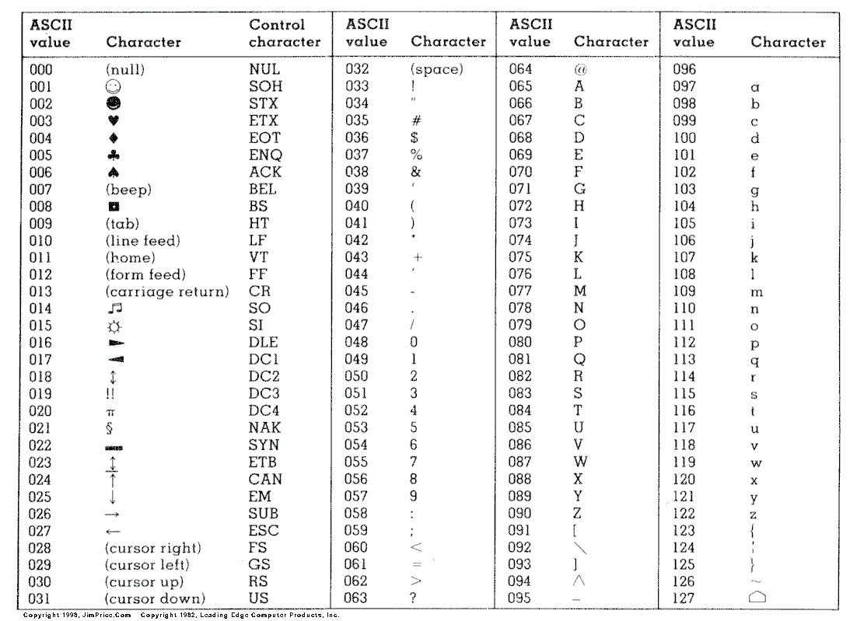

EBCDIC(Extended Binary-Coded Decimal Interchange Code)
- EBCDIC是美國IBM公司所制定的一種編碼方式。
- 也是以８bits來表示一個字元。
- 最多可表示２^{８}＝２５６種字元或符號。
- 主要用在IBM廠牌的大型電腦。

BIG-5碼
- 1984年，由台灣資訊工業策進會（資策會）所制定的一套中文編碼系統）
- 以 bytes( bits)來表示。最多可表示65536個字元。
- 目前已制定13053個中文字。
- 其他常見中文碼－－倚天碼、GB碼（中文簡體字）…等。

Unicode
- 1991年，美國IBM、DEC、Sun、Apple、Xerox、Novell、Microsoft等廠商共同出資成立一個編碼組織（The Uniform Consortium)，制定出一套全球通用的文字編碼系統 。
- 又稱統一碼、萬國碼。
- 以 Bytes(16 bits)來表示一個字元。
- 共可表示２^{１６}＝６５５３６個字元或符號。
- 前１２８個字元編碼和ASCII相同，其餘字元可涵蓋各國常用的文字、字母、及符號。
- 目前較新的作業系統，如Windows XP等已支援Unicode的編碼。

